|  |  |  |  |  |  |  |  |  |
| --- | --- | --- | --- | --- | --- | --- | --- | --- |
| **Programa de formación titulada** | Tecnólogo en Análisis y Desarrollo de Sistemas de Información. | | | | | | | |
| **Nombre de proyecto formativo** | Diseño y construcción de software a la medida para el sector empresarial. | | | | | | | |
| **Actividad de proyecto** | AP4. Determinar la estructura lógica del sistema de información. | | | | **Fase del proyecto formativo** | | DISEÑO | |
| **Actividad de aprendizaje** | AA5. Diseñar el modelo relacional de la base de datos y las interfaces gráficas de usuario que incluya el modelo contractual para su adquisición de acuerdo con unos términos de referencia. | | | | | | | |
| **Resultado(s) de aprendizaje** | 22050100902. Definir estrategias para la elaboración de términos de referencia y procesos de evaluación de proveedores, en la adquisición de tecnología, según protocolos. | | | | | | | |
| **Nombre de la evidencia** | Elaboración de términos de referencia. | | | | | | | |
| **Tipo de evidencia**  (marcar con X) | **Conocimiento** |  | **Producto** | **X** | | **Desempeño** | |  |
| **Descripción de la evidencia** | Con base en el contenido sobre “PDF. Términos de Referencia para contratos de Desarrollo de Software”, el aprendiz deberá preparar documento con los términos de referencia teniendo en cuenta los requerimientos del sistema de información en desarrollo, como un proceso de adquisición de tecnología. Estos términos de referencia son la base para la elaboración de invitaciones a cotizar, licitaciones y contratos informáticos.  Así mismo el aprendiz debe de realizar proceso de evaluación de proveedores utilizando el archivo de Excel de “Evaluación de Propuestas” proporcionado para tal fin. | | | | | | | |
| **Producto entregable** | Parte 1. Documento de Términos de referencia.  Parte 2. Documento de Evaluación de propuestas. | | | | | | | |
| **Criterios de evaluación** | - Diseña, elabora y diligencia formatos para evaluar y calificar ofertas y proveedores, de acuerdo a las necesidades informáticas de la organización, siguiendo las políticas de la empresa en los procesos de negociación en tecnología.   - Identifica los pasos para la elaboración de licitaciones y contratos informáticos, detallando las cláusulas fundamentales, calidad, entrega, garantías, licencias y planes de capacitación, de acuerdo con las políticas de la empresa y con la ley de contratación.   - Determina los deberes y derechos en una negociación de bienes informáticos, derechos de autor y licencias, que permitan realizar la negociación en tecnología, siguiendo los parámetros jurídicos y políticas de la organización. | | | | | | | |
| **Instrumento de evaluación** (marcar con X) | **Lista de chequeo** | **X** | **Rúbrica** |  | | **Otro (cuál)** | |  |

**Evidencia**

**Elaboración de términos de referencia**

**DESCRIPCIÓN DE LA EVIDENCIA**

Con base en la lectura del contenido “PDF. Términos de Referencia para contratos de Desarrollo de Software”, el aprendiz con base en los requerimientos del sistema de información deberá elaborar los componentes básicos de un documento de términos de referencia que permitan realizar la negociación de bienes informáticos.

Con base en el archivo de evaluación de propuestas proporcionado, el aprendiz deberá evaluar y calificar ofertas y proveedores de acuerdo a las necesidades informáticas de la organización.

**LO QUE DEBE CONTENER LA EVIDENCIA**

**Paso 1. Documento de Términos de referencia.**

A partir de la lectura y ejemplo propuesto en la Infografía Términos de Referencia para contratos de Desarrollo de Software, el aprendiz deberá elaborar documento que tenga los términos de referencia con base en los requerimientos del sistema de información y las necesidades de la organización, con la siguiente estructura:

Componentes de un documento de Términos de Referencia:

* Objetivos
* Fuente de recursos
* Proponentes habilitados o restricciones
* Idioma
* Actividades a realizar
* Entregables, Hitos o Fechas de entrega y detalle de los entregables
* Equipo de trabajo
* Duración del contrato
* Sede o localización de las labores a realizar
* Documentos a presentar
* Proceso para seleccionar al proveedor
* Forma de pago
* Confidencialidad de la información

**Paso 2. Evaluación de propuestas.**

Con base en el archivo de Excel proporcionado “Evaluación de propuestas” el aprendiz deberá de evaluar y calificar las propuestas de proveedores. A continuación, se detalla el uso de esta plantilla de calificación:

* Encabezado: en esta sección se debe de colocar información referente al nombre de la organización, nombre del proyecto, el bien informático o servicio a contratar, la fecha de elaboración y datos del gerente de proyecto y/o líder técnico en caso de que aplique.

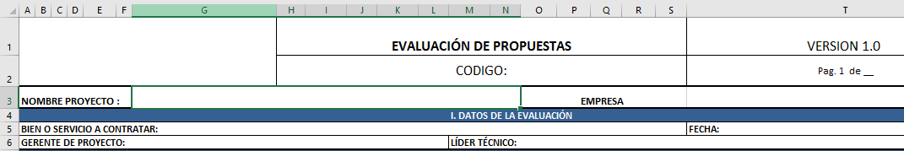

* Evaluación de requerimientos funcionales: Esta sección describe los requerimientos funcionales que debe de cumplir o solucionar el bien informático a adquirir.

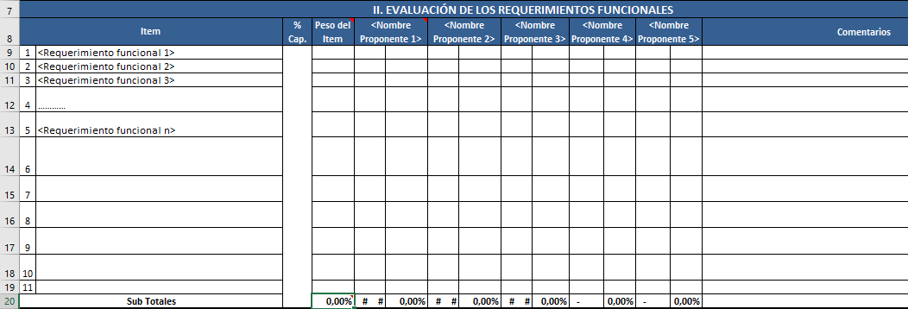

* + columna Ítem, se describe cada uno de los requerimientos funcionales
  + columna % Cap. el archivo tiene 4 capítulos (Evaluación de Requerimientos Funcionales, Evaluación de Requerimientos No Funcionales, Evaluación de Aspectos Financieros, Evaluación de Aspectos Generales). En esta columna se debe de especificar el peso o valor de cada capítulo. Por ejemplo, la distribución de esta columna puede quedar de esta manera:
    - Evaluación Req. Funcionales: 40%
    - Evaluación Req. No Funcionales: 30%
    - Evaluación Aspectos Financieros: 15%
    - Evaluación Aspectos Generales: 15%

Para un total del 100%

* + Peso del Ítem: en esta columna colocar el peso porcentual de cada Ítem dentro del Capítulo. Por ejemplo: requerimiento Funcional 1 tiene un peso del 10%, Requerimiento funcional 2 tiene un peso del 15% y así sucesivamente hasta completar el 100%.

Este valor porcentual depende de la importancia de que ese requerimiento en particular sea provisto por el proveedor.

* + Nombre del proponente: en esta columna se especifica el nombre de cada uno de los potenciales proveedores.
* Evaluación de requerimientos no funcionales: esta sección describe los requerimientos no funcionales o requerimientos técnicos que debe de cumplir o solucionar el bien informático a adquirir.

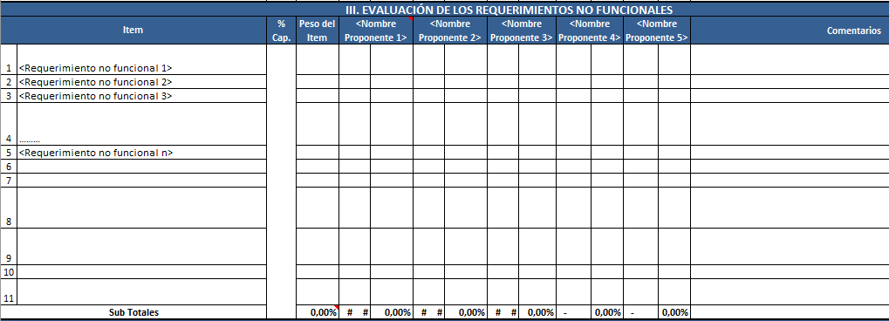

* + columna Ítem, se describe cada uno de los requerimientos no funcionales o requerimientos técnicos.
  + columna % Cap. el archivo tiene 4 capítulos (Evaluación de Requerimientos Funcionales, Evaluación de Requerimientos No Funcionales, Evaluación de Aspectos Financieros, Evaluación de Aspectos Generales). En esta columna se debe de especificar el peso o valor de cada capítulo. Por ejemplo, la distribución de esta columna puede quedar de esta manera:
    - Evaluación Req. Funcionales: 40%
    - Evaluación Req. No Funcionales o Técnicos: 30%
    - Evaluación Aspectos Financieros: 15%
    - Evaluación Aspectos Generales: 15%

Para un total del 100%

* + Peso del Ítem: en esta columna colocar el peso porcentual de cada Ítem dentro del Capítulo. Por ejemplo: Requerimiento no funcional 1 tiene un peso del 10%, Requerimiento no funcional 2 tiene un peso del 15% y así sucesivamente hasta completar el 100%.

Este valor porcentual depende de la importancia de que ese requerimiento en particular sea provisto por el proveedor.

* + Nombre del proponente: en esta columna se especifica el nombre de cada uno de los potenciales proveedores.
* Evaluación de Aspectos Financieros y Aspectos Generales: estas secciones describen los aspectos financieros de cada proveedor a tener en cuenta en su calificación y aspectos generales como experiencia-casos de éxito, equipo de trabajo, garantías, entre otros.

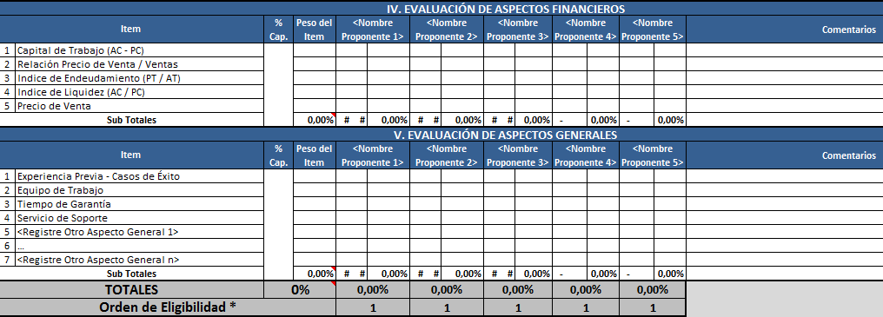

Al final, la plantilla realiza la respectiva calificación con base en los datos suministrados generando un Orden de Elegibilidad.

**PRODUCTO(S) ENTREGABLE(S)**

Se entregarán dos archivos realizados en los siguientes programas que son:

1. Documento en Word con los Términos de Referencia.
2. Hoja electrónica con la plantilla de Evaluación de propuestas diligenciado.

**INSTRUMENTO DE EVALUACIÓN**

La evaluación de la presente evidencia se hará teniendo en cuenta las variables y criterios de evaluación establecidos en el instrumento de evaluación específico para esta evidencia, es importante su lectura para mayor comprensión de lo requerido.

**Nombre instrumento de evaluación:** IE-AP04-AA5-EV04-Elaboración-Términos-Referencia.

**FORMA DE ENTREGA**

Debe enviar el archivo a través de la plataforma virtual en el área correspondiente indicada por el instructor encargado. Al momento de realizar la entrega tenga en cuenta los siguientes pasos:

Ingrese al menú principal de la plataforma y ubique el área de “*Actividades*” e ingrese al enlace “*Fase de Diseño*”, posteriormente acceda a la carpeta de la Actividad de Proyecto correspondiente, y haga entrega de la evidencia en el enlace respectivo.

En caso de dificultades comuníquese oportunamente con el instructor a cargo.

Pasos para enviar evidencia:

• Clic en el título de la evidencia.

• Clic en Examinar mi equipo y buscar el archivo previamente guardado.

• Dejar un comentario al instructor (opcional).

• Clic en Enviar.